UNIVERSIDAD EAN

FACULTAD DE INGENIERÍA EN EL DESARROLLO DE SOFTWARE

DIAGRAMAS UML

AUTOR

PÉREZ MANILLA ALFONSO

DIRECTOR

JAVIER MALDONADO MONTESINOS

TEZIUTLÁN, PUEBLA MÉXICO., 04 DE FEBRERO DE 2022

Ejercicio de modelado de clases

1. La clase Fraccionario: debemos poder almacenar el numerador y el denominador del fraccionario.

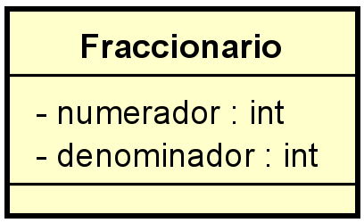

2. Un Reloj es una clase que almacena la hora, los minutos y los segundos.

3. La clase Fecha permite almacenar año, mes y día.

4. Un proyectil es una clase que permite trabajar la velocidad a la que es disparado el elemento, así como el ángulo con el que sale disparado.

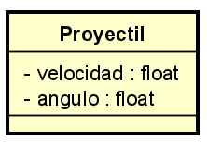

5. Una tienda (de la que guardamos el nombre, la dirección y el teléfono) ofrece 4 productos. De cada uno de estos productos queremos almacenar un código numérico, el nombre, el tipo del producto (que puede ser LÁCTEO, CÁRNICO, FRUTA o ENLATADO), la fecha de expiración, el nombre del fabricante, la cantidad en inventario y el precio unitario.

6. Una Universidad (de la que nos interesa su nombre, nombre del rector y nombre de la ciudad donde funciona) guarda información de sus facultades. Una facultad tiene un nombre, profesores, estudiantes, carreras y cursos. Un profesor es una persona de la que tenemos que guardar también la profesión, la nacionalidad, y el sueldo. Un profesor pertenece a una sola facultad. De una carrera necesitamos guardar el nombre, el número de créditos totales, el número de semestres que dura la carrera, el nivel de la carrera (PREGRADO o POSTGRADO) y la facultad a la que pertenece. Los estudiantes son personas de las que tenemos que almacenar el semestre en que se encuentra, la carrera que está cursando y la fecha en que ingresó a la universidad. De cada curso hay que almacenar el código (un número), el nombre del curso, el número de créditos, la carrera a la que pertenece, el número del salón donde se imparte, el profesor que la dicta y los estudiantes que la están cursando actualmente. Una persona tiene cédula, nombre, fecha de nacimiento y lugar de nacimiento (ciudad, departamento, país).

